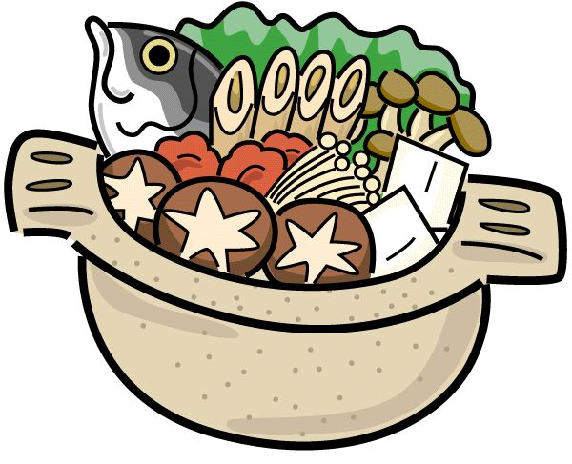
年 班___號 姓名：
一、為了能安全享用火鍋，你知道「煮火鍋」的時候應注意哪些事項？

__________________________________________________________二、你在火鍋中加入那些材料呢？〈把它們畫出來〉

三、你覺得這次活動有哪些地方需改進的？

四、 這次活動讓你感到滿意或開心的是什麼？

五、謝謝家人的協助，我們才能吃到豐盛的火鍋。小朋友把你想對他們說的話寫在下面。

